|  |
| --- |
| **L12 - LINGUA E TRADUZIONE INGLESE III**  **Modulo A Lingua e Traduzione per L’impresa Internazionale a.a. 2022-2023**  **LETTORATO Dott.ssa M. Condon/ Dott.ssa R.O’Doherty**  [**marie.condon@unimc.it**](mailto:marie.condon@unimc.it)  **rebecca.odoherty@unimc.it**  **WORKSHEET 16/11/2022** |

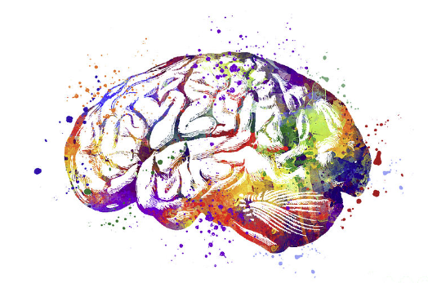

**LESSON LAYOUT**

**1 Preparation for listening – video clips and discussion**

**2 Unlock 5 Listening and Speaking**

**3 Translation**

**1 Watch the videos.**

1. [**https://www.youtube.com/watch?v=iiEzf3J4iFk**](https://www.youtube.com/watch?v=iiEzf3J4iFk) **Nat Geo Video**
2. [**https://www.youtube.com/watch?v=ubNF9QNEQLA**](https://www.youtube.com/watch?v=ubNF9QNEQLA) **Whodunnit?**

**Briefly discuss what they tell us about our brains’ abilities.**

**Quick quiz**

**1** The brain accounts for ___ percent of the body’s

weight.

**a** 2 **b** 5 **c** 10

**2** The brain uses ___ percent of the body’s oxygen.

**a** 10 **b** 20 **c** 40

**3** The brain uses ___ percent of the body’s energy.

**a** 10 **b** 20 **c** 40

**2 Unlock 5 – page 113-page117: listening, speaking.**

**3 TRANSLATION**

Translate the following text into English:

|  |
| --- |
| In un tiepido e assolato tardo pomeriggio autunnale mi trovavo in Toscana, dove il giorno successivo avrei tenuto un corso di formazione. Arrivai per tempo in hotel a Migliarino, piccola frazione di Vecchiano, un comune a pochi chilometri da Pisa. La sera avrei cenato con due manager dell’azienda cliente, i quali mi avrebbero affiancato nella conduzione del training del giorno seguente. L’appuntamento era per le 19.00, ma arrivarono alle 22.00. Tre ore di ritardo! Come mai? L’autista, entusiasta di utilizzare il suo nuovo navigatore, aveva digitato il nome della destinazione, Migliarino appunto, ma quello sbagliato! Mi venne quindi naturale chiedere: “Seguendo le istruzioni del navigatore, ti sei accorto che ti stava indirizzando verso la Romagna e non la Toscana, verso l’Adriatico e non il Tirreno?”. La risposta, sintetica e lapidaria: “Certo, mi sono accorto, ma fidandomi della tecnologia *ho acceso il navigatore e ho spento il cervello*”.  <https://www.centodieci.it/empowerment/i-tassisti-di-londra-e-la-tirannia-della-comodita/> |

**4 HOUSEKEEPING**

**Academic word families: page 112 and digital classroom material**

**HOMEWORK FOR NEXT WEDNESDAY (23/11/22)**

**Re-read part of the final sentence of the text above:** *“I turned the navigator on and my brain off”*

**We live in a very technological world; should we opt out of technological ‘help’ sometimes in order to keep our brains more active or is this a pointless exercise? Write 100-150 words.**

**E-mail homework to rebecca.odoherty@unimc.it**